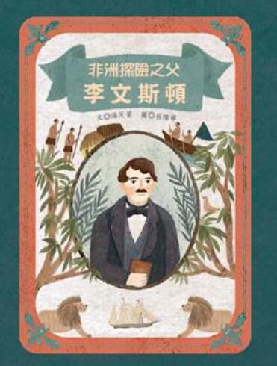
新 书 推 荐
類 別: 青少年小說(歷史)
中文書名：《非洲探險之父: 李文斯頓》
Fei Zhou Tan Xian Zhi Fu: Li Wen Shi Dun
作 者：湯芝萱 Tang Zhi Xuan
出 版 社：聯經出版社
代理公司
出版日期：2020.05.13
頁 數：104頁（平裝＼單色印刷）
審讀資料：樣書＼部份樣章

內容簡介：

在非洲還是「黑暗大陸」的年代，
大衛．李文斯頓不畏危險，抱持著堅定的信念，克服萬難，走到非洲內陸。
更重要的是，他找到了奴隸販賣路線，最終讓奴隸販賣走入歷史！
西元1840年，大衛．李文斯頓踏上了前往非洲的旅程。手上沒有地圖及資料，從未走過沙漠的他，究竟是抱持著怎樣的信念，讓他能夠勇敢走入非洲部族，即使過著艱困的生活、吃著難以下嚥的老鼠肉，還是堅持要和語言不通的土著溝通、幫土著治療疾病、向他們傳福音？他在非洲，又發生了哪些驚心動魄的事情？
狄更斯形容他：「一個勇敢的人，帶著一顆單純的心，以超乎常人的機智，歷經各樣的危機，只為了將福音傳給非洲土著！」

「世界的探險」系列開啟孩子對未知的事物勇於探索、不畏艱難的冒險心。
歷史上重要的探險，是人類的發展重大的進程，透過探險，人類對於地球的樣貌、氣候，到各地的風土民情、文化差異，都有了更完整的認識。
在科技進步的今日，我們更應持續對這個世界、對未來，有著勇敢探索、開創新局的冒險心。
本系列希望藉由介紹史上重要的探險家，帶孩子深入探險情境，培養不怕困難的堅毅性格及勇於冒險的進取精神。
作者簡介
蔡豫寧
大學畢業於臺灣藝術大學雕塑系，現為臺灣師範大學設計系研究所學生。插畫接案工作者，作品散見於書籍、雜誌、課本和商業合作。喜愛留下不同筆觸與複合材質創作，將生活故事透過畫筆傳遞溫度。是喜歡做著白日夢的雙魚座，渴望大自然和滿滿植物圍繞，喜歡腳下這片土地。
插畫合作有《山林製造》、《小壁虎三部曲》、《好品格童話》、《我最討厭醫生了》繪本、東方青少年文學系列等。

版權聯絡人：
Dony Hsu ( 许伯全)
Email： service@nurnberg.com.tw∣2366175957＠qq.com

